LUXURY HOSPITALITY CONFERENCE
A MILANO IL 15 SETTEMBRE 2022.
IDEE, ESPERIENZE, VISIONI E NUOVI TREND

L’appuntamento con il primo evento in Italia dedicato al lusso nel settore dell’ospitalità - Luxury Hospitality Conference - è il prossimo 15 settembre 2022 all’NH Collection CityLife di Milano, per una giornata dedicata all’esperienza, al valore, alla conoscenza, all’evoluzione del settore del lusso.

L’evento è organizzato da TEAMWORK Hospitality, che da oltre 20 anni contribuisce alla crescita della cultura imprenditoriale per il settore del turismo in collaborazione con HotelMyPassion, il sito dedicato agli ‘Hotel Lover’ più esigenti e raffinati che svela la personalità, lo stile e il mood delle icone dell’ospitalità.

Il quadro economico di riferimento in cui si inserisce l’evento di Milano parla di un 70% di investitori fortemente interessati al mercato del lusso, nonostante le turbative con cui dobbiamo confrontarci. Il settore degli hotel di lusso è stato il principale driver delle attività di M&A fino al 2019, facendo registrare un totale di 115 operazioni a livello globale. Nel 2019 sono stati 3,3 i miliardi di euro investiti in asset alberghieri in Italia, con una spiccata preferenza per quelli di lusso, che rappresentano il 42% del totale, pari a un valore di 1,25 miliardi di euro.

Luxury Hospitality Conference nasce per capire che cosa c’è dietro questi dati e verso quali direzioni si sta evolvendo il settore. Mai come negli ultimi anni il concetto di lusso è cambiato nei desideri, nelle aspettative e nelle scelte degli ospiti e mai come negli ultimi due anni si è evidenziata l’esigenza di analizzare il mercato per meglio comprenderne le dinamiche, individuare le esigenze delle nuove generazioni di viaggiatori e studiare le tendenze, i nuovi sentiment e le prospettive del mondo del lusso.

Dalla tecnologia alla guest experience, dal web alla qualità del servizio, dal marketing al management. Questi gli argomenti che saranno presentati e discussi nel corso dell’intera giornata, che vedrà 45 testimonial d’eccellenza condividere visioni, nuove interpretazioni del concept, case history, strategie, fattori distintivi, segmentazione e approccio psicologico al mondo del lusso nell’ospitalità.

Architetti di fama internazionale illustreranno le loro più recenti realizzazioni e offriranno spunti di riflessione sui temi sfidanti legati alla progettazione e alla fruizione degli spazi per l’ospitalità Luxury; saranno approfonditi i temi legati agli investimenti e alle prospettive, i trend della ristorazione di lusso, le performance del lusso in Italia, il lusso e l’operatività quotidiana, le nuove sfide del comunicare e vendere il lusso.

L’evento è rivolto a titolari, direttori e membri dello staff di hotel, operatori turistici, destination manager, studenti, giornalisti e a coloro che sono interessati ad approfondire le tematiche sul tappeto.

Gli 8 panel in programma daranno un contributo prezioso per capirne il mercato.
Il panel “Luxury: il volano della ripresa del turismo made in Italy” è legato alla stretta attualità e al contesto che interessa più direttamente il nostro Paese e aprirà il programma dei lavori della Conference, subito dopo il saluto di benvenuto da parte di Mauro Santinato, Presidente TEAMWORK.

Per maggiori informazioni su Luxury Hospitality Conference:
www.luxuryhospitalityconference.it e www.teamwokshopitality.com

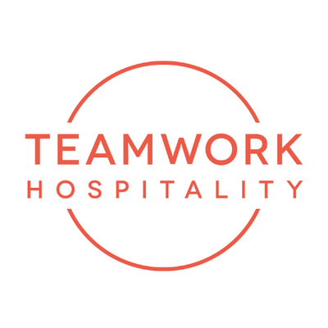

Chi siamo
Teamwork Hospitality di Rimini è uno dei protagonisti del mondo dell’ospitalità e si occupa in modo professionale e brillante di consulenza e formazione a 360 gradi per i professionisti del settore. Grazie a una autentica galassia di servizi, Teamwork Hospitality, il cui Presidente è Mauro Santinato, è in grado di offrire a chi opera nel settore del turismo e dell’ospitalità la possibilità di svolgere al meglio il proprio lavoro, ottenendo i migliori risultati in termini di qualità, soddisfazione del cliente e redditività della propria azienda.

TEAMWWORK HOSPITALITY
Rimini, Via Macanno 38/q
Ph. 0541-57474
info@teamworkhospitality.com
www.teamworkhospitality.com

OGS PUBLIC RELATIONS & COMMUNICATION
Milano - Via Koristka 3, (Italia)
Ph. +39 023450610
www.ogscommunication.com – info@ogscommunication.com

